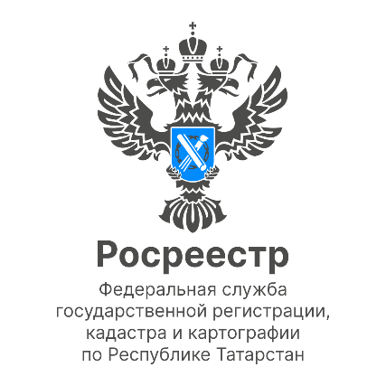

4.08.2022
Пресс-релиз
Каким образом можно направить обращение в Росреестр Татарстана
В связи с возникающими у граждан вопросами при оформлении недвижимости начальник отдела общего обеспечения Управления Росреестра по Республике Татарстан Гульназ Исмагилова разъясняет, как направить обращение в Росреестр Татарстана.
Как направить обращение в Росреестр Татарстана?
-Направить обращение можно одним из следующих способов:
• путем заполнения специальной формы на официальном сайте Росреестра по адресу rosreestr.gov.ru;
•в письменном виде по почте;
•в ходе личного приема;
•через Ведомственный центр телефонного обслуживания Росреестра.
Как можно получить информацию о ходе рассмотрения обращения?
- Для того чтобы узнать входящий номер, дату регистрации и срок ответа по обращению необходимо подписаться на Telegram-канал @rosreestr_sed_bot, в котором следует создать запрос согласно параметрам обращения: дата обращения, ФИО заявителя, либо наименование организации.
Cсылка для перехода в Telegram-канал https://t.me/rosreestr_sed_bot
Получить информацию по вопросам рассмотрения обращений можно ежедневно по рабочим дням с понедельника по четверг с 8-00 до 17-00 и в пятницу с 8-00 до 16-45 по телефонам: 8 (843) 255-24-57, 8 (843) 255-24-56.
В какие сроки будет рассмотрено обращение?
- Обращение, поступившее в Управление Росреестра по Республике Татарстан, подлежит рассмотрению в порядке, установленном законом от 02.05.2006 № 59-ФЗ «О порядке рассмотрения обращений граждан Российской Федерации». Согласно закону от 02.05.2006 №59-ФЗ:
• обращение подлежит обязательной регистрации в течение трех дней с даты его поступления;
• обращение, поступившее в Управление Росреестра по Республике Татарстан, рассматривается в течение 30 календарных дней со дня его регистрации;
• в исключительных случаях срок рассмотрения письменного обращения может быть продлен не более чем на 30 дней. О продлении срока рассмотрения автор обращения уведомляется письменно.
У меня нет возможности приехать лично на прием в Росреестр Татарстана. Можно ли провести личный прием в онлайн формате?
Управление Росреестра по Республике Татарстан предлагает Вам услугу «Видео-прием граждан через Интернет». Видео-прием проходит еженедельно, ведут его заместители руководителя Управления:
- Бурганова Лилия Барисовна - четверг с 10.00 до 11.00 (по вопросам государственной регистрации прав собственности на недвижимое имущество и сделок с ним);
- Костин Артем Петрович - вторник с 15.00 до 16.00 (по земельным вопросам).
Более подробную информацию о порядке предоставления данной услуги можно узнать на сайте Управления Росреестра по Республике Татарстан по адресу https://rosreestr.tatarstan.ru, вкладка – «Обращения граждан» - «Запись на видеоприем».
Я направил в Росреестр Татарстана обращение. Как оказалось позже, вопросы в моем обращении не относятся к компетенции Управления. Мне нужно отзывать обращение?
- Обращение отзывать не нужно. Согласно закону от 02.05.2006 №59-ФЗ обращения по вопросам, не входящим в сферу деятельности Управление Росреестра по Республике Татарстан, в течение семи дней со дня регистрации направляются в другие государственные органы в соответствии с их компетенцией с сопроводительным письмом, о чем письменно уведомляются авторы обращений.

Пресс-служба Росреестра Татарстана
255-25-80 – Галиуллина Галина
https://rosreestr.tatarstan.ru
https://vk.com/rosreestr16
https://t.me/rosreestr_tatarstan

